Fallschirm-Sprung

Materialien:
- Beschleunigungssensor (selbstgebaut)
- Laptop zur Auswertung der Daten
- Fallschirm

Versuch:
Suchen Sie sich einen Punkt zum Start des Fallschirms (dieser sollte mindestens 3 -5 m über dem Boden sein).
Starten Sie die Messung durch Druck auf den Startknopf des Sensors und Starten Sie den Fallschirm

Auswertung:
Legen Sie die SD-Karte in den Rechner und laden Sie die Datei: „datalog.txt“

Auswertung mit EXCEL:
Benennen Sie die Datei in „Schirm.csv“ um und importieren Sie die Daten anschließend in EXCEL.
Wählen Sie dazu als Trennzeichen Komma:
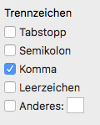
Unter Erweitert stellen Sie anschließend die Dezimaltrennzeichen auf „.“ Sowie die 1000-er Trennzeichen auf „ ’ “
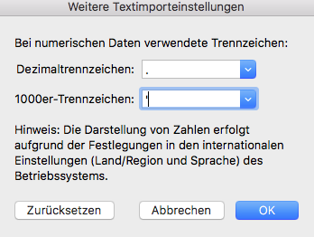
Stellen Sie das a-t-Diagramm dar!

